TOBB18. TÜRKÇE KONUŞAN GİRİŞİMCİLERPROGRAMI
ÜLKE ESASINDA KATILIMCI LİSTESİ
30Nisan 2015

1) Almanya

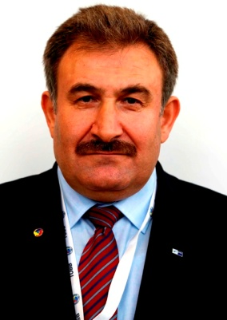
SALİH TAŞDİREK HEYET BAŞKANI Frankfurt
Akıllı kilitler, master-anahtar sistemleri, kartlı giriş sistemleri, yangına dayanıklı kapılar, kapı kapatıcı hidrolikler, panik kilitler, kapı aksesuarları pazarlayan şirket sahibidir. 14 yıl çalıştığı 85 yıllık Alman şirketini 2004 yılında sahiplerinden satın alarak çalıştığı şirketin patronu olmuştur. Frankfurt’a 25 km. uzaklıktaki Hanauşehrinde (IHK) Ticaret ve Sanayi Odası Başkan Yardımcısıdır. Almanya’da ilk kez bir Türk Oda Başka yardımcılığı görevine seçilmiştir. Maintal Yabancılar Meclisi Başkanlığı görevini 15 yıldır sürdürmektedir. Almanya ile ticaret yapmak, Almanya’da yatırım yapmak, şirket satın almak isteyen firma temsilcilerine yardımcı olmak, bilgi vermek istemektedir.

Telefon-iş: + 49 6181 407 222 GSM: + 49 176 222 822 99
e-posta:s.tasdirek@erbacher-kolb.de

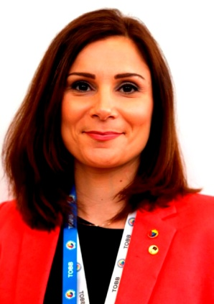
PINAR ÖZYILMAZ Köln
Tanıtım ve reklam ajansı sahibidir. Köln (IHK) Ticaret ve Sanayi Odası üyesidir. Almanya pazarına ilgi duyan sektör temsilcileri ile görüşmek istemektedir.

Telefon-iş: + 49 221 420 609 11 GSM:+ 49162 240 49 07
e-posta:pinar.oezyilmaz@promotionwerk.com

2) Arnavutluk

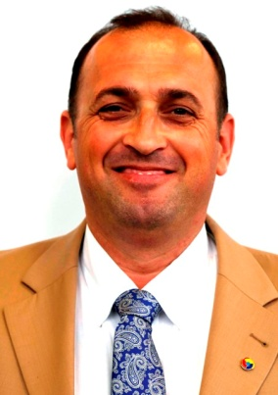
ZAMİR CUNGU
Telekomünikasyon alanında faaliyet göstermektedir. Çağrı merkezleri kuran şirketlerle görüşmek istemektedir. Ayrıca Arnavutluk pazarına ilgi duyan sektör temsilcileri ile ve özellikle ilaç, medikal, kırtasiye malzemesi ticareti yapan firmalarla, turizm sektörü temsilcileri ile ve fason üretim yapan firmalarla işbirliği görüşmesi yapmak istemektedir.

GSM: +355 672 0109 54 e-posta:cunguza@gmail.com

3) Azerbaycan
SABUHI GARAYEV
İnşaat, inşaat malzemeleri, ticaret merkezleri ve genel ticaret konularında faaliyet gösteren şirkette yöneticidir. Azerbaycan Türkiye İşadamları Birliği ATİB üyesidir. İnşaat malzemeleri üreticileri ile görüşmek istemektedir. Fayans, sıhhi tesisat, banyo malzemeleri,inşaat boyasıve boya aksesuarlarıüreticileri ile işbirliği yapmak istemektedir. Ayrıca tekstil makineleri ve su üretimi makineleri ile ilgilenmektedir.

Telefon-iş: + 99 412 496 97 93 GSM: + 99 070 448 51 11
e-posta:sebuhi-karaev@mail.ru

4) Bulgaristan

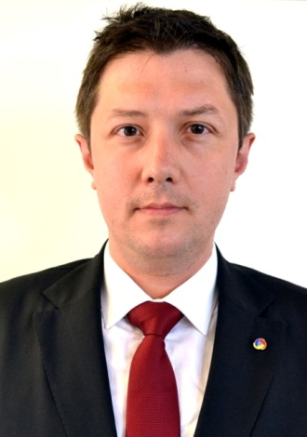
EDİS EMRE
Ayakkabı sektöründe faaliyet gösteren ve iki fabrikada üretim yapan şirketin sahibidir. Ayrıca; yatırım projeleri, inşaat ve enerji konularında danışmanlık hizmetleri sunan firmanın da kurucusudur. BULTİŞAD (Kuzeydoğu Bulgaristan Bulgar Türk Ticaret ve Sanayi Odası) Yönetim Kurulu üyesi ve DTİK Bölge Temsilcisidir. 2014 yılında, Bulgaristan Çalışma ve Sosyal Güvenlik Bakanlığınca "Yılın İşvereni" seçilmiştir. Ayakkabı, deri ve tekstil sektöründe faaliyet gösteren sektör temsilcileri ile ve Bulgaristan pazarına ilgi duyan; AB ülkeleri ile işbirliği fırsatları arayan firmalarla görüşmek istemektedir.

GSM: + 359 878 611 066 GSM-TR: 0532 325 42 65
e-posta: info@vesltd.com web: www.vesltd.com

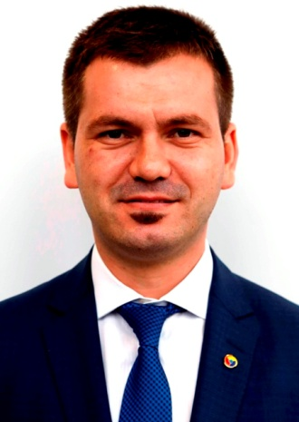
MUSTAFA MUSTAFOV AHMEDOV
Türkiye’den Bulgaristan ve Romanya’ya makine ithalatı yapan şirket sahibidir.Deliorman Kuzeydoğu Bulgaristan işadamları derneği üyesidir. Bulgaristan ve Romanya pazarlarına ilgi duyan Makine üreticileri ile görüşmek ve işbirliği yapmak istemektedir.

GSM: + 359 899 496 080
e-posta: m.ahmedov@tr-machine.eu

5)Gürcistan
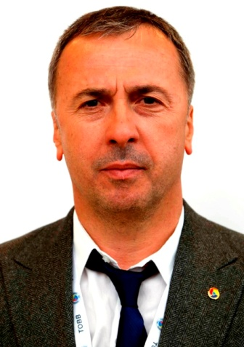
GURAM GOGUA
Tekstil ve mobilya sektöründe faaliyet gösteren, genel ticaretle ilgilenen şirket sahibidir. Konfeksiyon, tekstil ve mobilya üreticileri ile işbirliği yapmak ve Gürcistan pazarı için genel temsilcilik görüşmeleri yapmak istemektedir.

Telefon-iş: + 995 32 2920 777
GSM: + 995 551 964 964
GSM-TR: 0549 351 51 55
e-posta:gugo2007@gmail.com

6) Irak
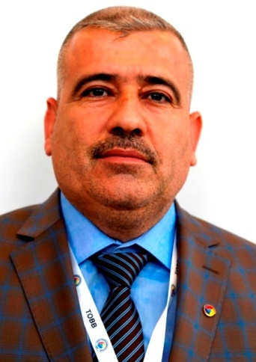
SULTAN ABDULLAH MOHAMMED
Tesettür giyim toptan ticareti yapan şirket sahibidir. Türkiye’den Kırmızıgül, Mihrab ve Soydan firmalarının Kuzey Irak’ta 6 ilde bayiliklerini yapmaktadır. Kerkük Ticaret Odası üyesidir. Pardösü, baş örtüsü ve tesettür giyim üreticileri ile görüşmek ve yeni bayilik anlaşmaları yapmak istemektedir.

GSM: + 964 770 134 08 55
e-posta: sultan_alkogha77@yahoo.com

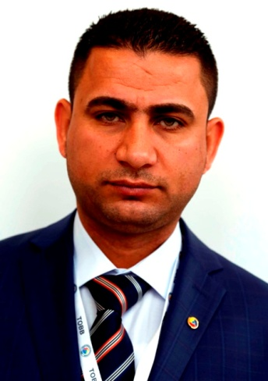
YOUNUS ADNAN YOUNUS (DEMİRCİ)
Kadın giyim ürünleri toptan ve perakende ticareti ile ilgilen şirket sahibidir. Kerkük Ticaret Odası üyesidir. Kadın giyim üreticileri ile görüşmek ve bayilik anlaşmaları yapmak istemektedir.

GSM: + 964 770 151 1246
e-posta :yonus_dubai1981@yahoo.com

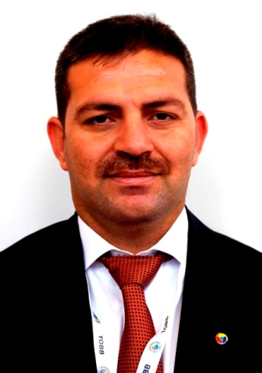
BİLAL IZADDIN MOHAMMED
İnşaat Mühendisidir. Kerkük kanalizasyon idaresinde teknik yönetici olarak görev yapmaktadır. Altyapı projelerinde kullanılan inşaat makineleri ve inşaat malzemeleri üreticileri ile görüşmek istemektedir.

GSM:+ 964 770 131 6004
e-posta:bilal_izaddin@yahoo.com
7) İran

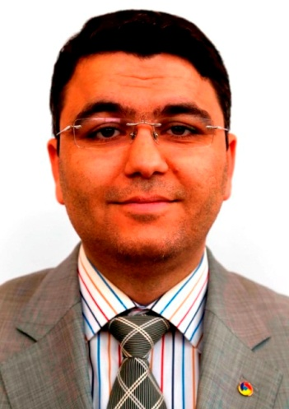
AMİR ZAREİ
Baskı ve matbaa sektöründe faaliyet gösteren şirket sahibidir. Tebriz Ticaret, Sanayi ve Madenler Odası, Maden Evi ve Matbaacılar Birliği üyesidir. Matbaacılık ve baskı alanında faaliyet gösteren firmalar başta olmak üzere İran pazarına ilgi duyan sektör temsilcileri ile görüşmek ve işbirliği yapmak istemektedir.

Telefon-iş: +98 41 3420 3293
GSM: + 98 914 113 01 05
e-posta:amir.zarei.tp@gmail.com

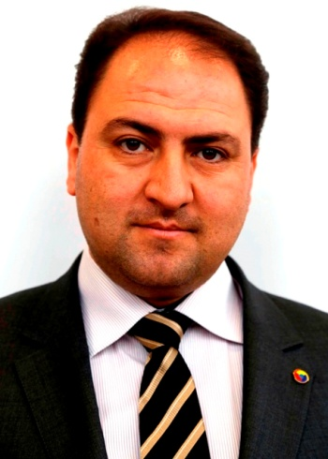
MOHAMMADHOSSEIN NARAGHI
Koltuk, yatak odası ve yemek odası mobilyası üretim tesisi ve 4 satış mağazası olan şirket sahibidir. Tebriz Ticaret, Sanayi ve Madenler Odası üyesidir.Başta mobilya sektörü olmak üzere İran pazarına ilgi duyan firma temsilcileri ile işbirliği yapmak istemektedir.

Telefon-iş: + 98 41 3479 0310
GSM: + 98 914 116 37 89
e-posta:naraghi.pmt@gmail.com

8) Kazakistan

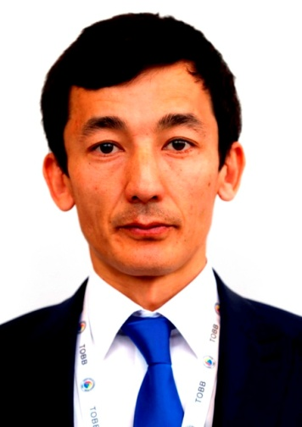
FAZYLBEK MUSTANOV
Madencilik alanında faaliyet gösteren ve altın madeni işleten şirketin üst düzey yöneticisidir. İzinleri alınmış, projeleri tamamlanmış, madenden çıkacak hammaddeyi satın alacak altın farikaları ile gerekli sözleşmelerin imzalanmış olduğu yeni bir altın madeninin kazılması ve işletilmesi için yatırımcı ortak aramaktadır. Başta madencilik olmak üzere Kazakistan pazarına ilgi duyan yatırımcılarla işbirliği yapmak istemektedir.

Telefon-iş: + 7 7172 769 135
GSM: + 7 775 480 00 35
e-posta:fazylbek@gmail.com

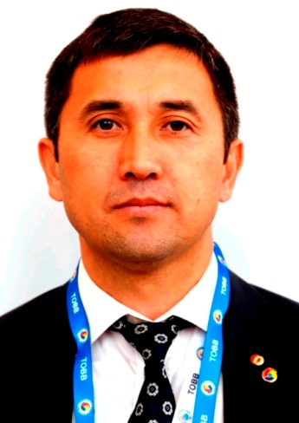
ALMAS TOXANOV
Lojistik, depolama, gümrükleme, sertifika temini, uluslararası ve ülke içinde taşımacılık konularında faaliyetleri olan şirket sahibidir.Tekstil, hazır giyim sektörüne destek hizmetleri veren şirketler, inşaat, depolama faaliyetleri ve genel ticaret alanlarında faaliyet gösteren şirketler başta olmak üzere Kazakistan pazarına ilgi duyan sektör temsilcileri ile işbirliği yapmak istemektedir.

Telefon-iş: +7 727 232 6363
GSM: + 7 701 722 52 77
e-posta:info@nomadex.kz
e-posta:atoxanov@nomadex.kz

9) Kırgızistan
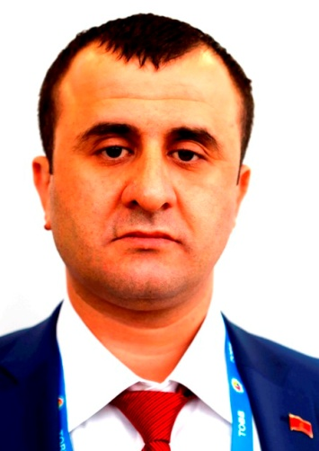
ZAVURBEK TURMANİDZE
İnşaat malzemesi üreten, gaz beton ve pare taş üretimi yapan şirkette üst düzey yöneticidir. Kırgızistan’da yatırım yapmak isteyen şirketlerle işbirliği yapmak istemektedir. Ayrıca inşaat sektöründe teknoloji üreten şirketlerle görüşmek, yeni teknolojiye uygun makineleri Kırgızistan pazarına sunmak ve gaz-beton (yutong) makinesi üreticileri ile işbirliği anlaşması yapmak istemektedir.

Telefon-iş: + 996 550 18 80 56
GSM: + 996 557 07 37 70
e-posta:nur-stroy@mail.ru

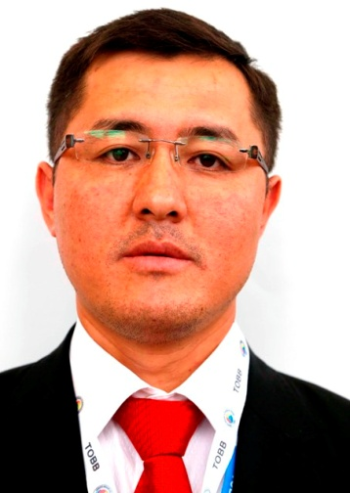
MİRBEK KAZANBAKOV
PVC kapı ve pencere sistemleri ticareti yapan şirkette üst düzey yöneticidir. Türkiye Mezunları EGEMENDİK Derneği üyesidir. PVC kapı ve pencere sistemleri üreticileri ile görüşmek istemektedir.

Telefon-iş: 996 771 15 73 82
GSM: + 996 551 157 382
e-posta:vhs-kg@mail.ru
e-posta: mirbekk@gmail.com

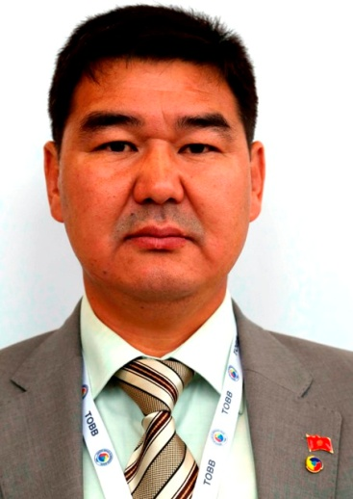
SHAİLOBEK ASANOV
Yapı kimyasalları üreten ve Türkiye’den medikal malzeme ithalatı yapanşirket ortağı ve yöneticisidir. Türkiye Mezunları EGEMENDİK Derneği üyesidir. Yapı kimyasalları alanındayeni teknolojilerine sahip şirketlerle işbirliği yapmak istemektedir. Otomatik dolum yapan makine üreticileri ile görüşmek istemektedir. Ayrıca medikal sarf malzeme üreticileri ile doktor önlükleri, ameliyat giysileri, galoş, hastane içinde kullanılan doktor, hemşire ayakkabıları, bone, maske, tansiyon ve şeker ölçme cihazları üreten firmalarla iş bağlantısı yapmak istemektedir.

Telefon-iş: + 996 312 478 874
GSM: + 996 551 320074 GSM: + 996 772 32 00 74
e-posta:badenix@gmail.com

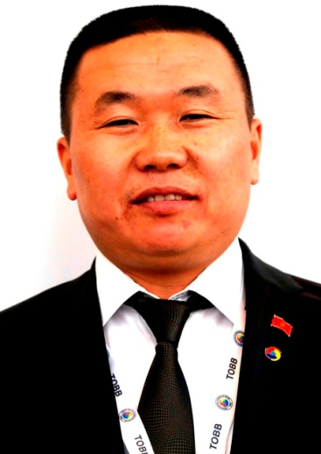
MAMBET SADYROV
İnşaat malzemesi satışı ve çekirdek paketleme işi yapan şirket sahibidir. İnşaat malzemeleri üreticileri ile görüşmek istemektedir.

Telefon-İş:+996 312 88 00 14
GSM: + 996 555 03 1414
e-posta: m.sadyr@mail.ru

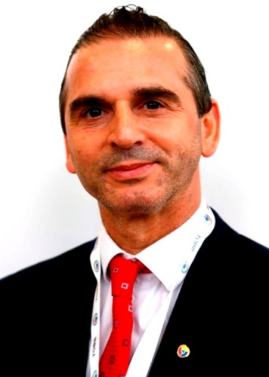
10) Kosova
NADİR SHANTİR
Gıda sektöründe faaliyet gösteren kırmız et ve kuru et üretimi yapan şirket sahibidir.Prizren İşadamları ve Esnafları Derneği üyesidir.Kosova ve Balkanlar pazarına ilgi duyan şirketlerle görüşmek istemektedir

GSM: + 377 442 579 49
e-posta:info@shantiri.net

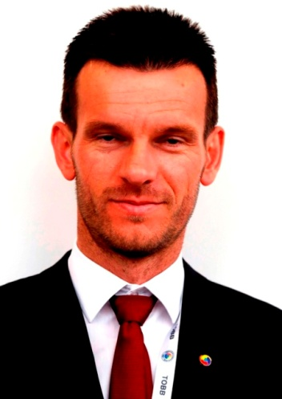
EDİS BUNJAKU
Otomotiv, CNC makineler, ve enerji sektöründe kullanılan çeşitli parça üretimi ve ticareti konusunda faaliyet gösteren şirket sahibidir. Kosova Türk İşadamları Derneği üyesidir. Elektrik ve elektronik parça üreticileri ve metal parça üretimi yapan, dişli, saç metal kalıp ve enjeksiyon kalıp üreten firmalarla görüşmek istemektedir.

Telefon-iş: + 377 28 570 698
GSM: +377 441 977 86
e-posta:edis.bunjaku@gmail.com

11) K.Kıbrıs T.Cumhuriyeti

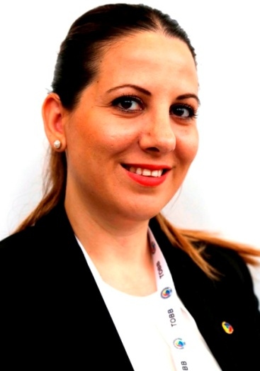
GİZEM ÇELİKER
Konfeksiyon ürünleri, kadın ve çocuk giyim, beyaz eşya ve züccaciye mağazaları olan şirket sahibidir. Kıbrıs Türk Ticaret Odası ve Kuzey Kıbrıs Genç İşadamları Derneği eski başkanıdır ve halen Genel Koordinatör olarak görev yapmaktadır. Konfeksiyon, kadın ve çocuk giyim üreticileri ve küçük ev aletleri ile züccaciye üreticileri ile iş görüşmesi yapmak istemektedir. Ayrıca KKTC piyasasına ilgi duyan tüm sektör temsilcilerine İşadamları Derneği üyeleri adına bilgi sunmak, yardımcı olmak ve işbirliği yapmak istemektedir.

Telefon-iş: +90 392 222 90 777
GSM: + 90533 860 06 03
e-posta:celikergizem@hotmail.com

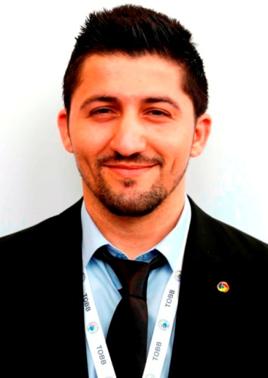
BİLKAN KAYMAKAMTORUNLARI
Bilgisayar satış ve servis, web sayfası tasarımı ve geliştirme hizmetleri, güvenlik kamera sistemleri satış ve servis hizmetleri sunan şirket sahibidir. Kıbrıs Sanayi Odası ve Genç Profesyoneller Derneği üyesidir. Bilgisayar ürünleri tedarikçisi firmalarla, teknoloji geliştiren ve üreten şirketlerle ve yenilikçi kuruluşlarla görüşmek istemektedir.

Telefon-iş: + 90 392 714 70 60
GSM: + 90 533 845 76 70
e-posta: info@bilkanltd.com

12) Makedonya
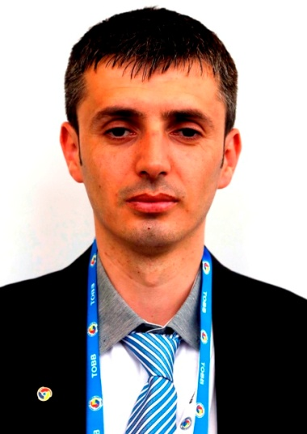
MUAZ EMİN
Digitürk Balkanlar genel bayisi olan ve uydu anten satış, kurulum ve servis hizmetleri veren şirket sahibidir. Makedonya Türk İşadamları Birliği ve Köprü Derneği üyesidir. Uydu ve uydu sistemleri sektör temsilcileri ile görüşmek istemektedir.

Telefon-iş: + 389 22 628 233 GSM: + 389 71 288 233
e-posta: d.network@hotmail.com

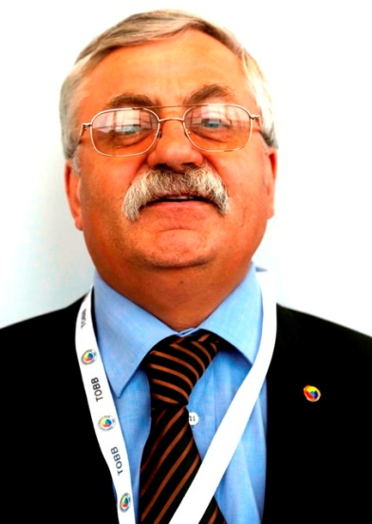
13) Moldova
VALERİ CHILIOGLO
Kuzu ve av hayvanlarının derisinden kürk derisi üretimi yapan şirket sahibidir. Gagavuz İşadamları Derneği Başkan Yardımcısıdır. Deri üretimi yapan ve deri kimyasalları üreten firmalarla işbirliği yapmak istemektedir.

Telefon-iş: + 373 298 220 16
GSM: + 373 691 22 625
e-posta:deri_cristal@mail.ru

14) Özbekistan
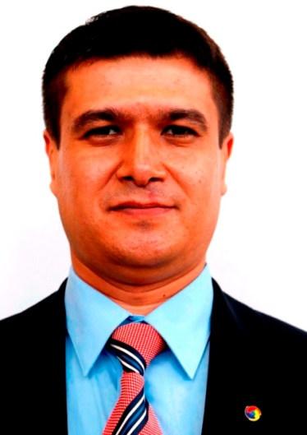
AKRAM RADJABOV
Sektör analizleri, sektörel araştırmalar yapan, fizibilite çalışmaları yapan, yatırım projelerine ve iş geliştirme projelerine danışmanlık hizmeti veren, gıda, tekstil ve inşaat sektörlerinde faaliyet gösteren firmalar için makine ve ekipman araştırması yapan, ithalat süreçlerini yöneten şirket sahibidir.Özbekistan Ticaret ve Sanayi Odası üyesidir. İnşaat, tekstil gıda üretiminde kullanılan makineler ile ambalaj makineleri üreticileri ile görüşmek istemektedir.

Telefon-iş: + 998 71 278 14 04
GSM: + 998 933 991 441
e-posta:akramradjabov@yahoo.com
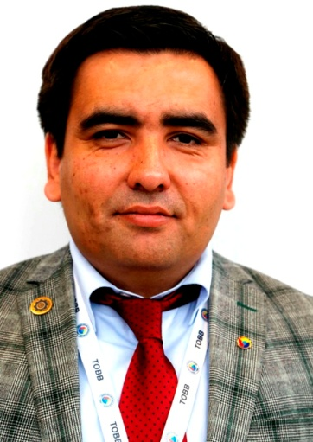
MANSOOR RAHİMOV
Modern ekipman, makine ve hammadde ithalat süreçlerinde yatırım projelerinde fizibilite hazırlanması, sözleşme yapılması, finansman bulunması, lojistik, sigorta vb diğer hususlarda danışmanlık hizmetleri sunan şirkette üst düzey yöneticidir. Uluslararası İş ve Teknoloji Derneği (UİTD), Özbekistan Ticaret ve Sanayi Odası, İş ve Tarım Destek Merkezi üyesidir. Özbekistan pazarına ilgi duyan tüm sektörlerle ve özellikle jeneratör, makine ve ekipman üreticileri ve kapı pencere kolları ev aksesuarları ürete şirketlerle görüşmek istemektedir. Ayrıca modern tarım makineleri üreticileri ve teknoloji geliştiren firmalarla işbirliği yapmak istemektedir. Özbekistan’dan bal, kuru yemiş ve kuru meyve almak isteyen gıda tedarikçileri ile işbirliği yapmak istemektedir.

Telefon-iş: +998 71 269 93 39 GSM: + 998 90 977 95 15
e-posta:mansur@uskuna.uz e-posta:mansur@uzchinatrade.com

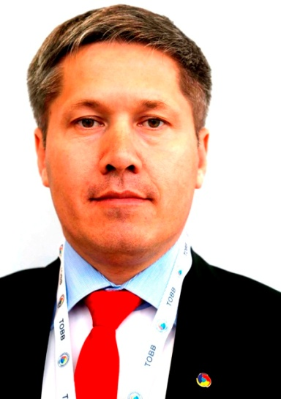
KHAYOTJON KABİROV
Marketler zincirinde üst düzey yöneticidir. Taşkent Ticaret Odası ve Taşkent Üreticiler Birliği üyesidir. Başta zeytin, zeytinyağı, mercimek ve baharat olmak üzere gıda ürünleri ve marketlerde satışa sunulan gıda dışı plastik ve temizlik malzemeleri üreticileri ve toptan ticareti ile uğraşan şirketlerle işbirliği görüşmesi yapmak istemektedir. Zincir marketlerle tecrübe paylaşmak ve Özbekistan’a yatırım yapmak isteyen üretici şirketlerle işbirliği yapmak istemektedir.

Telefon-iş:+99893 5559562
GSM:+99898 1259562
e-posta:h.kabirov@korzinka.uz

15) Romanya
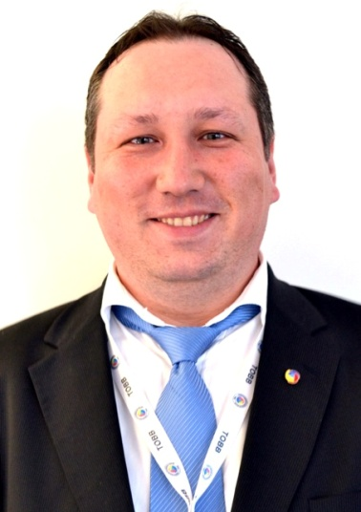
NADİR MAMBET
Makine mühendisidir. Tarımla uğraşan ve tahıl ticareti yapan şirket sahibidir. Köstence Çiftçiler Derneği üyesidir. Ziraat makineleri ve pestisit üreticileri başta olmak üzere tarımla uğraşan ve tahıl ticareti yapan şirketlerle görüşmek istemektedir.

GSM: + 40 7290070 89
e-posta:nadir_mambet@yahoo.com

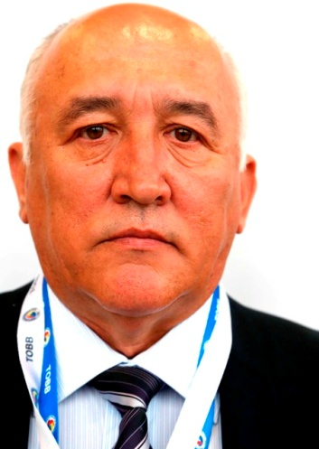
NUREDİN EMURLA
Tarımsal faaliyet yapan şirket sahibidir. Köstence Ticaret, Tarım ve Sanayi Odası üyesidir. Tarım sektöründe çalışan şirketlerle işbirliği yapmak istemektedir.

Telefon-iş: + 40 241 550 221
GSM: + 40 722 37 87 53
e-posta:agrovetconstanta@yahoo.com

16) Rusya Federasyonu
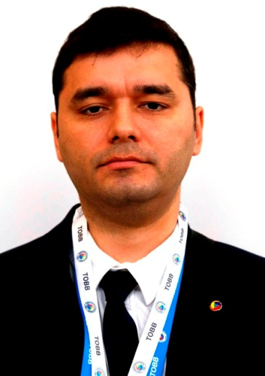
İLNUR SHANGAREEV Başkurdistan/Ufa
Yabancı ders kitapları ve çeşitli yayınların ticareti ve dağıtımı ile ilgilenen şirkette üst düzey yöneticidir. Yayıncılarla ve baskı tesisleri sahipleri ile görüşmek istemektedir.

Telefon-iş: +7 347 266 33 31
GSM: + 7 919 152 87 79
e-posta:selt@britania-ufa.ru

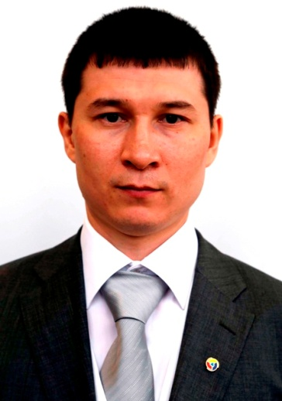
SALAVAT MUTALOVBaşkurdistan/Ufa
Muhasebe, mali müşavirlik, vergi danışmanlığı, yatırım projeleri fizibiliteleri, reklam, tanıtım, ithalat ve ihracat işlemlerinde danışmanlık hizmeti veren şirket sahibidir. Business Connect İşadamları Derneği üyesidir.Rusya pazarına ilgi duyan tüm sektör temsilcileri ile işbirliği görüşmesi yapmak istemektedir.

GSM: + 7 92 708 70 801
e-posta:buh.galter@bk.ru
e-posta:smutalov@gmail.com

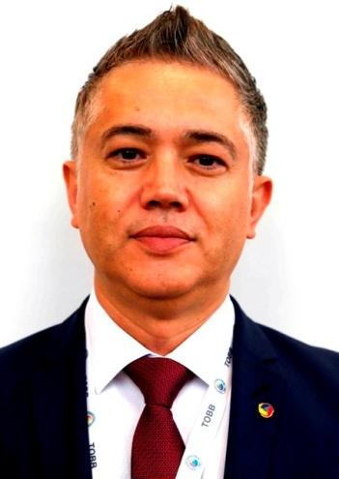
RUSTAM ZAKHADİNOV Çuvaşistan/Çeboksarı
Gıda üretimi ve ticareti ile ilgilenen şirket sahibidir. Gıda sektörü temsilcileri başta olmak üzere Rusya pazarına ilgi duyan firmalarla görüşmek istemektedir.

Telefon-iş: 8 35 2 48 30 33
GSM: +8 903 327 66 43
GSM: +7 960 314 66 99
e-posta: bosfor.cheb@mail.ru

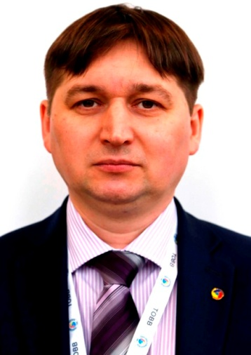
NURİSLAM ZARİPOV Kazan/Tataristan
Arıcılık ve bal üretimi ve ticareti yapan şirket sahibidir. Sera üretimi yapan firmalarla ve gıda toptan ticareti yapanlarla görüşmek istemektedir.

GSM: +7 904 666 14 34
e-posta: nizam05@mail.ru

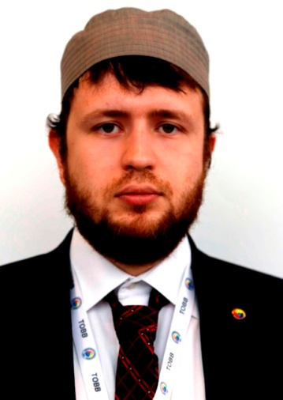
MARSEL SABIROV Kazan/Tataristan
Rusya Federasyonu Müslüman İşadamları Birliği BaşkanYardımcısı olarak görev yapmaktadır.Birliğin üyeleri adına inşaat, inşaat malzemeleri, turizm, sağlık, medikal ürünler, makine sektörlerinde faaliyet gösteren firmalarla işbirliği görüşmesi yapmak istemektedir.

Telefon-iş:+7 873 296 02 80
GSM: + 7 904 666 66 19
e-posta: marsels@yandex.ru

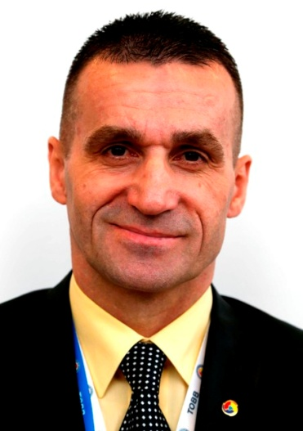
17) Sırbistan- Sancak
MUŞO TURKOVİÇ
Genel ticaretle ilgilenen lobi ve danışmanlık faaliyetleri yürüten şirket sahibidir. Başta tekstil ve mobilya olmak üzere, Sırbistan ve Balkanlar pazarına ilgi duyan sektör temsilcileri ile işbirliği görüşmesi yapmak istemektedir.

Telefon-iş: + 381 62 291 292
GSM: + 381 631 900 700
e-posta:turkovic.muso@gmail.com

18) Tacikistan
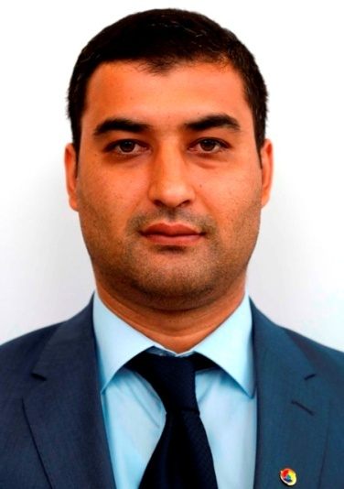
VOHİDJON GULOV
Gıda sektöründe faaliyet gösteren, her türlü baharat ile çikolata ve pasta üretiminde kullanılan katkı maddelerini Tacikistan genelinde toptan e perakende olarak dağıtımını yapan ve Türk, Polonya ve Rus markalarının Tacikistan genel bayisi olan şirkette yöneticidir. Tacikistan İşadamları Birliği ASOT üyesidir. Gıda üreticileri ve paketleme makinesi üreticileri ile görüşmek istemektedir.

Telefon-iş: + 992 44 640 23 23
GSM: + 992 918 64 74 49
e-posta:vohidgulov@gmail.com

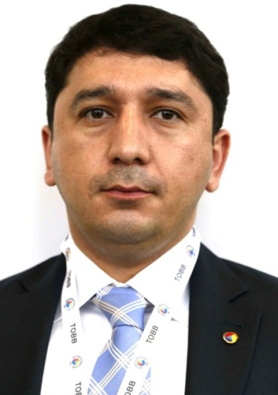
ABDUMATİN FAİZULLOEV
Çikolata üretimi ve marka temsilcilikleri ve distribütörlükkonularında faaliyet gösteren şirket sahibidir. Tacikistan Ticaret ve Sanayi Odası üyesidir. Çikolata üretiminde kullanılan hammadde ticareti yapan firmalar başta olmak üzere, deterjan, çocuk bezi ve parfüm imalatı yapan firma temsilcileri ile işbirliği yapmak istemektedir.

Telefon-İş: + 992 44 625 52 64
GSM: + 992 98 577 77 75
e-posta:matinjuris@mail.ru

19) Türkmenistan
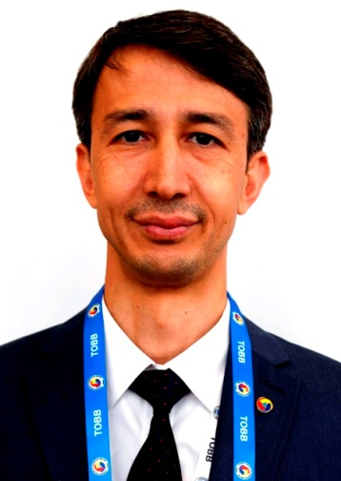
MURAD HYDYROV
Su arıtma sitemlerini satışı yapan ve servis hizmeti veren şirket sahibidir. Türkmenistan Sanayiciler ve Girişimciler Birliği üyesidir. Su arıtma cihazları üreticileri ile görüşmek istemektedir.

Telefon-iş: + 993 12 422 269
GSM: + 993 62 670 904
e-posta:mhydyrov.edmodo@gmail.com

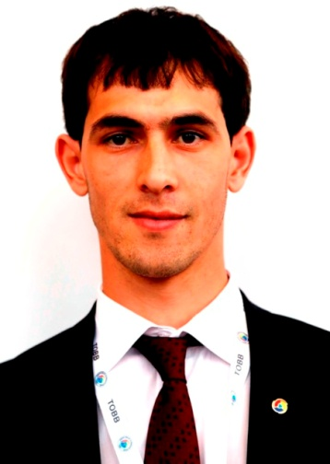
BATYR ASHYROV
Otomotiv yedek parça ticareti yapan şirkette yöneticidir. Otomotiv yedek parça üreticileri ile görüşmek ve Türkmenistan pazarına ilgi duyan sektör temsilcileri ile işbirliği yapmak istemektedir.

GSM: + 993 65 38 84 89
e-posta:batyrashyrov89@gmail.com
e-posta: kakysheva91@mail.ru

20) Ukrayna
AIDER SAPAIEV
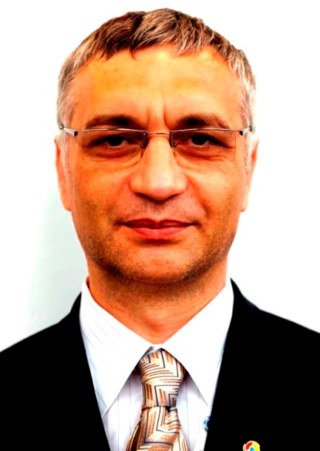
İthalat İhracat yapan, güvenlik hizmetleri ve mühendislik hizmetleri sağlayan şirkette iş geliştirme Müdürüdür. Ukrayna ve bölge ülkeler ile iş yapmak isteyen şirketlerle stratejik işbirlikleri görüşmesi yapmak istemektedir.

Telefon-iş: + 380 442 605 56 GSM: + 380 638 18 48 97
e-posta:sapaiev.ciba@gmail.com

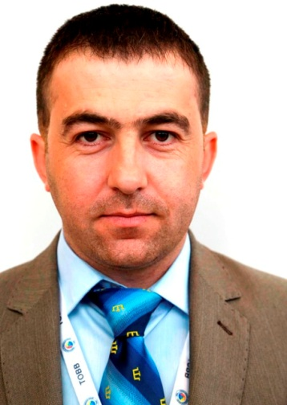
EROL VELİİEV
Telekomünikasyon, finansman ve hukuk alanlarında danışmanlık hizmeti veren şirkette yöneticidir. İlgili kamusal dernek ve kurumların üyesidir. Ukrayna pazarına ilgi duyan sektör temsilcilerine yardımcı olmak ve işbirliği yapmak istemektedir.
GS: + 380 995 247 777
GSM: + 7 978 857 4984
e-posta:erol.rustemovich@gmail.com

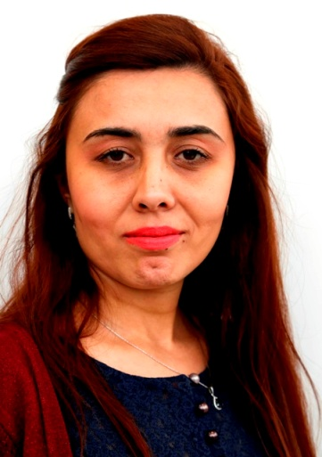
ELVİNA SHEYHİSLYAMOVA
Danışmanlık hizmetleri veren şirkette yöneticidir. Ukrayna pazarına ilgi duyan sektör temsilcileri ile görüşmek istemektedir.

Telefon-İş: + 380 63 265 55 33
GSM: + 380 95 764 84 56
e-posta: elvina.sheyhislyamova@gmail.com

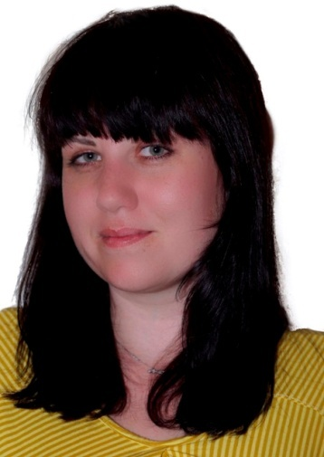
TINA (NATALIIA) TYMKOVSKA Türkiye ve Ukrayna arasındaki faaliyetleri ve iş ilişkilerini internet ortamında tanıtan http://turkrainews.com.uahaber sitesinin yöneticisidir. Ukrayna ile iş yapmak isteyen sektör temsilcileri ile işbirliği yapmak istemektedir.

GSM: +380 63 132 30 02
e-posta:info@turkrainews.com.ua
e-posta:skotch55@gmail.com

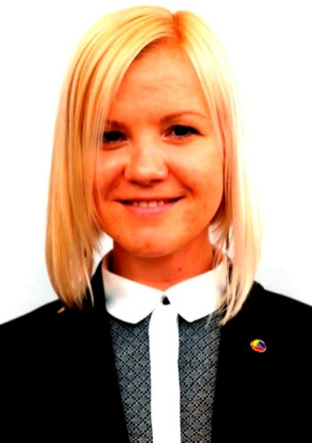
ALİNA POTAPOVA
Kamu ile ilişkilerde danışmanlık hizmeti ve sözlü ve yazılı tercüme hizmetleri sunan www.tercuman.com.ua şirket sahibidir.www.steklopodiyom.etov.com.uaportalıüzerinden toptan ve perakende otomotiv yedek parça ticaretini yürütmektedir.Başta otomotiv yedek parça üreticileri olmak üzere, Ukrayna ile iş yapmak isteyen sektör temsilcileri ile işbirliği yapmak istemektedir.

GSM: + 380 93 443 92 92
e-posta:potapova.alina@gmail.com

21) Yunanistan

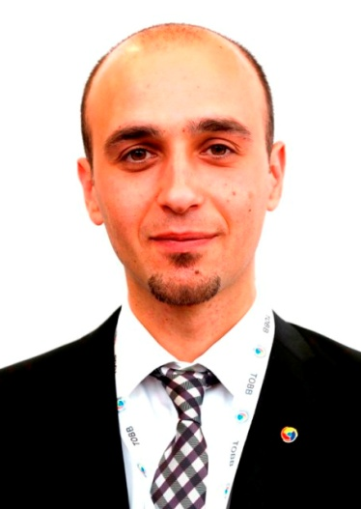
ALİ CHAF ALİ
Sıhhi tesisat işleri, merkezi ısıtma sistemleri yapan şirket sahibidir. Ayrıca Türkiye’den kalorifer kazanları, şofben, kombi, radyatör ve ekipmanları ithalatı ve ticareti ile uğraşmaktadır. Arıca www.idrosop.gr adresinden internet ortamında satış yapmaktadır. Gümülcine Su, Kanalizasyon, Isıtma ve Hava Gazı Tesisatçıları Birliği Yönetim Kurulu Başkan Yardımcısı olarak görev yapmaktadır. Rodop ili Esnaf ve Zanaatkarlar Odası üyesidir. Dini Etkinlikler ve Bayram Şenlikleri Kültür Derneği Başkanıdır. Sıhhi tesisat malzemeleri ile ısıtma sistemleri üreticileri ile işbirliği görüşmesi yapmak istemektedir.

Telefon-iş: +30 253 107 0495
GSM: + 30 697 773 7134
e-posta:intertherm@hotmail.com

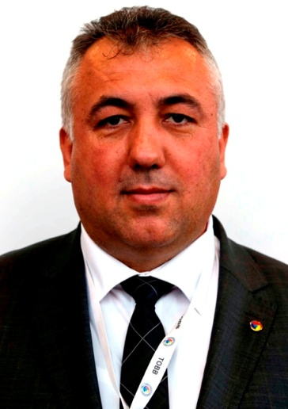
MOUSTAFA GKIOUNER
Madeni yağ sektöründe Petrol Ofisinin Yunanistan genel dağıtımcısıdır. Ayrıca odun sobaları, pelet sobalar ve elektrikli ısıtıcılar ithal ederek Yunanistan genelinde dağıtan şirket sahibidir. Gümülcine Ticaret Odası üyesidir. Madeni yağ ve traktör üreticileri başta olmak üzere işbirliği yapabileceği sektör temsilcileri ile görüşmek istemektedir.

Telefon-iş: +30 2531 0 61350
GSM: +30 697 396 3337
GSM-TR: 0531 452 66 62
e-posta:info@smartsoba.gr
e-posta:info@petrolofisi.gr

